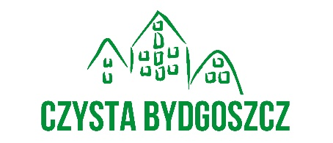

Załącznik nr 2

do Regulaminu

akcji ekologicznej „Sprzątanie Świata”

#### PODSUMOWANIE AKCJI EKOLOGICZNEJ „SPRZĄTANIE ŚWIATA“

1. NAZWA I ADRES PLACÓWKI, TELEFON, E-MAIL *(w przypadku zespołu szkół należy dokładnie określić, która szkoła zgłasza udział)*

………..................................................................................................................

……….................................................................................................................

1. ILOŚĆ ZEBRANYCH WORKÓW Z ODPADAMI ……………… (max 10 pkt.)
2. FAKTYCZNA ILOŚĆ UCZESTNIKÓW AKCJI: ………………… (max 10 pkt.)

#### INNE DZIAŁANIA PODJĘTE W RAMACH AKCJI (max 30 pkt.)

#### ............................................................................................................................. .................................................................................................................................................................................................................................................................................................................................................................................................................................................................................................................................................................................................................................................

…….……....................……………...

Data i podpis Dyrektora placówki/ Podpis osoby upoważnionej

Podsumowania w wersji graficznej przyjmowane będą w następujących formatach:   
Pdf, Youtube, PowerPoint, dysk urzędowy, wersja papierowa

#### Sprawozdanie z akcji należy przesłać do końca drugiego tygodnia października br. na adres:

Miasto Bydgoszcz

Biuro Komunikacji Społecznej

ul. Jezuicka 2, pok. 3

85-102 Bydgoszcz

lub elektronicznie na [eko@um.bydgoszcz.pl](mailto:eko@um.bydgoszcz.pl)